

PROPOSAL
Portal Seleksi Foto
Satu tautan untuk klien pilih foto,
tanpa perlu chat bolak-balik lagi.

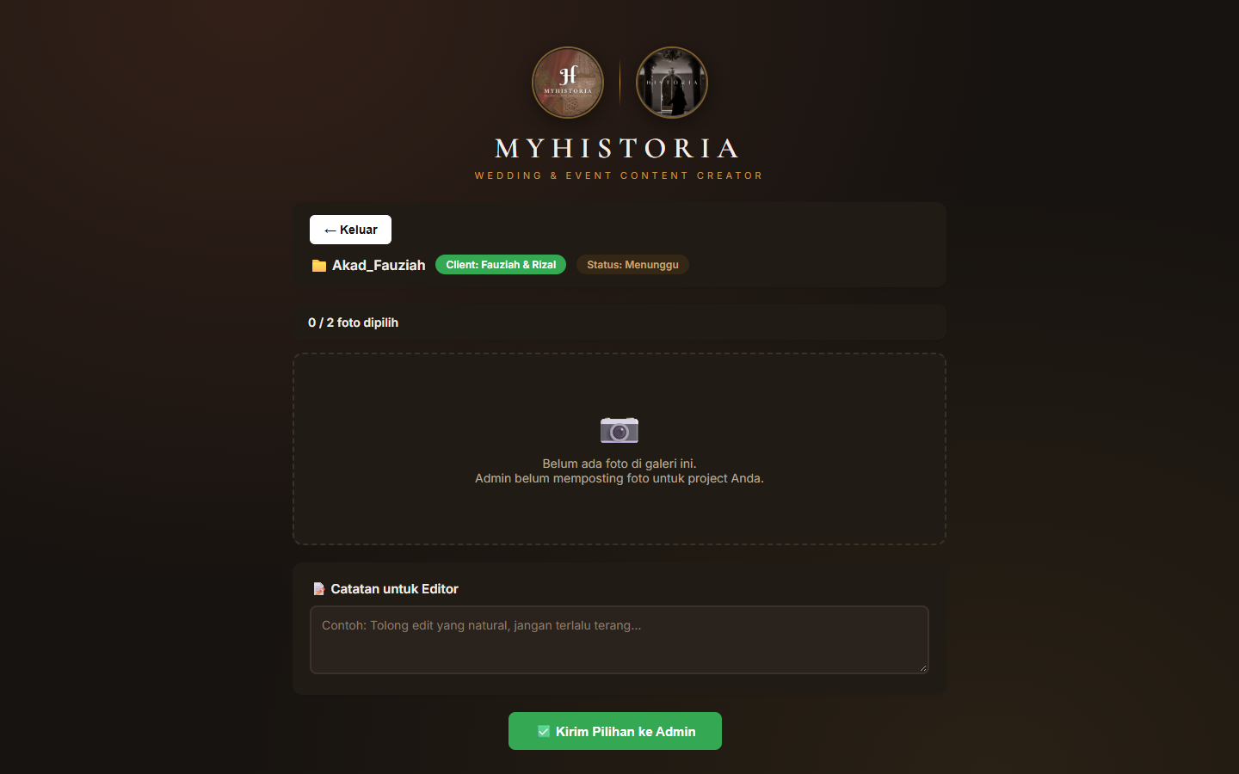
Tampilan yang dilihat klien acara: galeri foto di satu halaman.
Ditujukan kepada | MYHISTORIA — Wedding & Event Content Creator
Nama proyek | Portal Seleksi Foto Klien
Tanggal | 9 Oktober 2026
Status sistem | Sudah selesai dibangun dan siap dipakai

1. Ringkasan Singkat

Sekarang, cara klien acara memilih foto masih lewat chat. Foto dikirim bertahap, lalu klien memberi tahu nomor-nomor foto yang diinginkan. Setelah itu Anda mencari satu per satu di Google Drive untuk mencocokkan nama file-nya.
Sistem yang ditawarkan mengubah itu menjadi satu tautan. Klien acara membuka tautan, melihat semua foto dalam satu halaman, lalu menekan lingkaran di foto yang ingin dicetak. Setelah menekan satu tombol, pilihan mereka langsung terkumpul di satu folder Google Drive yang siap Anda kerjakan.
Yang paling terasa
Waktu yang dihemat: mengumpulkan foto terpilih turun dari 3–5 jam per acara menjadi satu kali klik tombol.
Photo asli tetap aman: tidak dipindahkan ke mana pun, tetap di Google Drive Anda seperti sekarang.
Tanpa biaya bulanan: Rp 0 untuk hosting, database, dan penyimpanan.
2. Masalah yang Dihadapi Sekarang

Yang terjadi sekarang | Akibatnya
Foto dikirim bertahap lewat chat | Klien lupa foto mana yang sudah dikirim, lalu menanyakan ulang
Klien menulis “pilih yang nomor 7” | Nomor berubah saat foto dikirim ulang, 결국 salah pilih
Anda mencocokkan nama file satu per satu | Butuh 3–5 jam untuk satu acara
Permintaan khusus klien tersebar di beberapa chat | Lupa permintaan seperti “don’t over-saturate”
Sulit tahu klien mana yang sudah memilih | Data menumpuk, tidak ada status yang jelas
Riwayat foto terpilih tidak tersimpan rapi | Album lama sulit ditelusuri lagi
3. Cara Kerjanya

1. Anda masuk ke panel admin. Buka tautan, masuk dengan password Anda.
2. Anda tambahkan nama klien acara. Sistem membuat password acak, tinggal klik untuk menyalin.
3. Anda posting foto dari Google Drive. Pilih foto satuan, atau import satu folder sekaligus. Fotonya otomatis disiapkan untuk tampilan.
4. Anda kirim tautannya ke klien. Serta password-nya lewat WhatsApp.
5. Klien memilih fotonya. Mereka melihat galeri, menekan lingkaran di foto yang mau dicetak, lalu menekan tombol kirim.
6. Anda klik “Salin ke Folder Drive”. Semua foto pilihan klien terkumpul di satu folder, siap diedit dan dicetak.

Tiga hal yang tidak berubah
Foto asli tetap di Google Drive. Tidak ada yang dipindahkan.
Album dan hasil cetak tetap seperti sekarang.
Tidak ada biaya tambahan setiap bulan.

4. Yang Anda Dapatkan

Untuk Anda sebagai admin
Kemampuan | Manfaat bagi Anda
Ringkasan di layar pertama | Langsung terlihat berapa klien yang menunggu, diproses, dan selesai
Tambah klien acara | Password dibuat otomatis, tinggal klik untuk menyalin
Posting foto dari Drive | Pilih foto satuan atau satu folder sekaligus, sampai 5.000 foto
Atur batas pilihan dan batas waktu | Bisa batasi jumlah foto, atau beri tenggat kalau perlu
Panel detail klien | Catatan klien dan foto pilihannya terlihat di satu tempat
Salin ke folder Drive | Foto terpilih terkumpul otomatis dalam satu klik
Status pengerjaan | Tandai Menunggu, Diproses, atau Selesai — lengkap dengan filter
Reset password | Kalau klien lupa password, buat baru tanpa drama
Untuk klien acara
Kemampuan | Manfaat bagi klien
Login pakai password | Tidak perlu daftar akun, tidak perlu pasang aplikasi apa pun
Galeri di satu halaman | Semua foto acara langsung terlihat, tinggal digeser
Tandai foto | Tekan lingkaran di sudut foto. Tekan lagi kalau batal
Perbesar foto | Tekan foto untuk melihat detail, geser antar foto dengan panah
Batas jumlah | Kalau Anda menetapkan batas, klien tidak bisa memilih melebihi
Batas waktu | Hitung mundur tampil di atas kalau Anda memberi tenggat
Tulis catatan | Ada tempat khusus untuk menulis permintaan ke editor
Ringan di HP | Foto dimuat bertahap, tidak berat di jaringan seluler

5. Tampilan Sistem

Semua tampilan diuji di layar laptop dan HP.
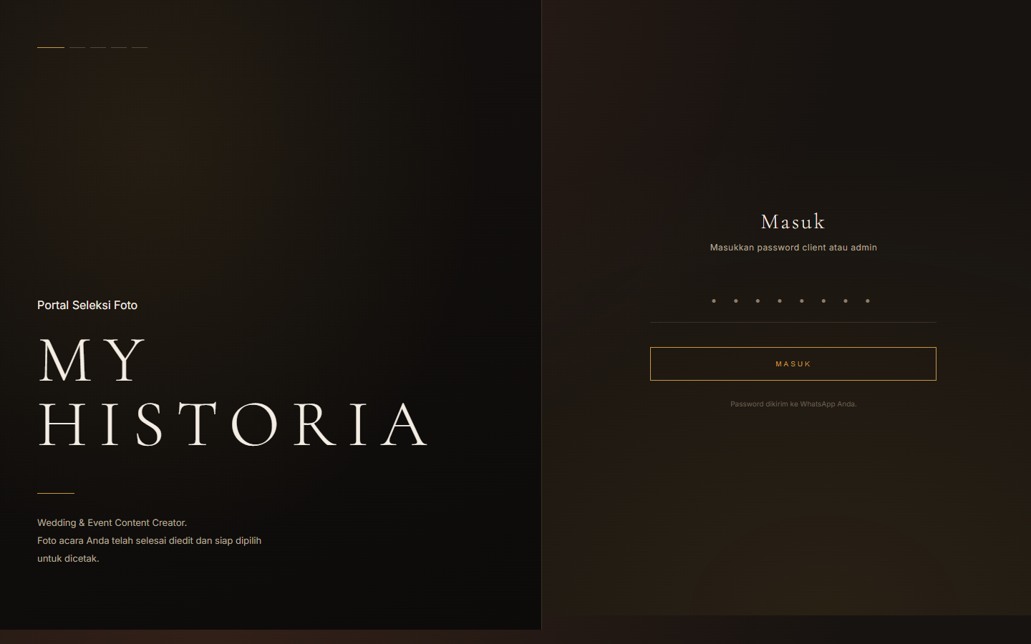
Gambar 1. Halaman masuk. Satu kolom password untuk admin dan klien acara.
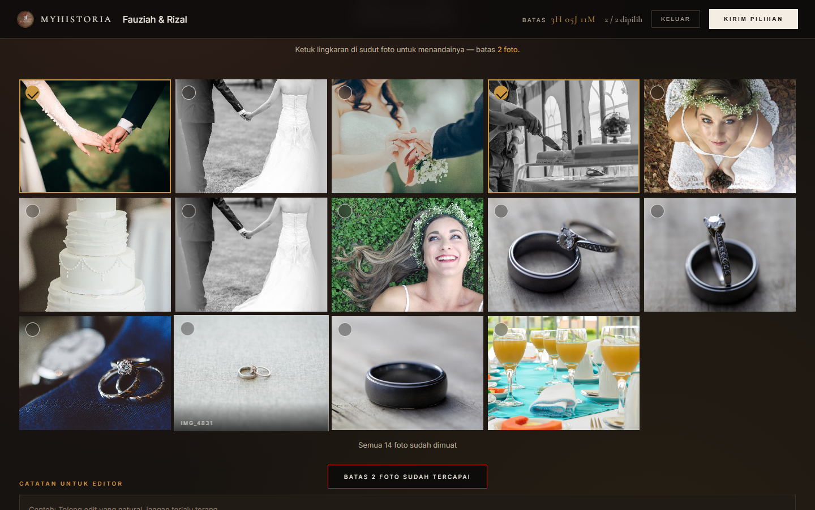
Gambar 2. Klien menandai foto yang dipilih. Foto yang diberi tanda sudah dimasukkan ke pilihan.
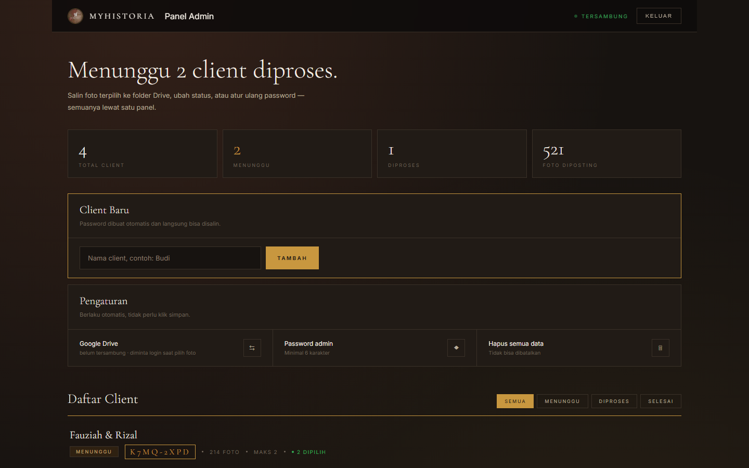
Gambar 3. Panel admin. Ringkasan angka di atas, daftar klien di bawahnya.
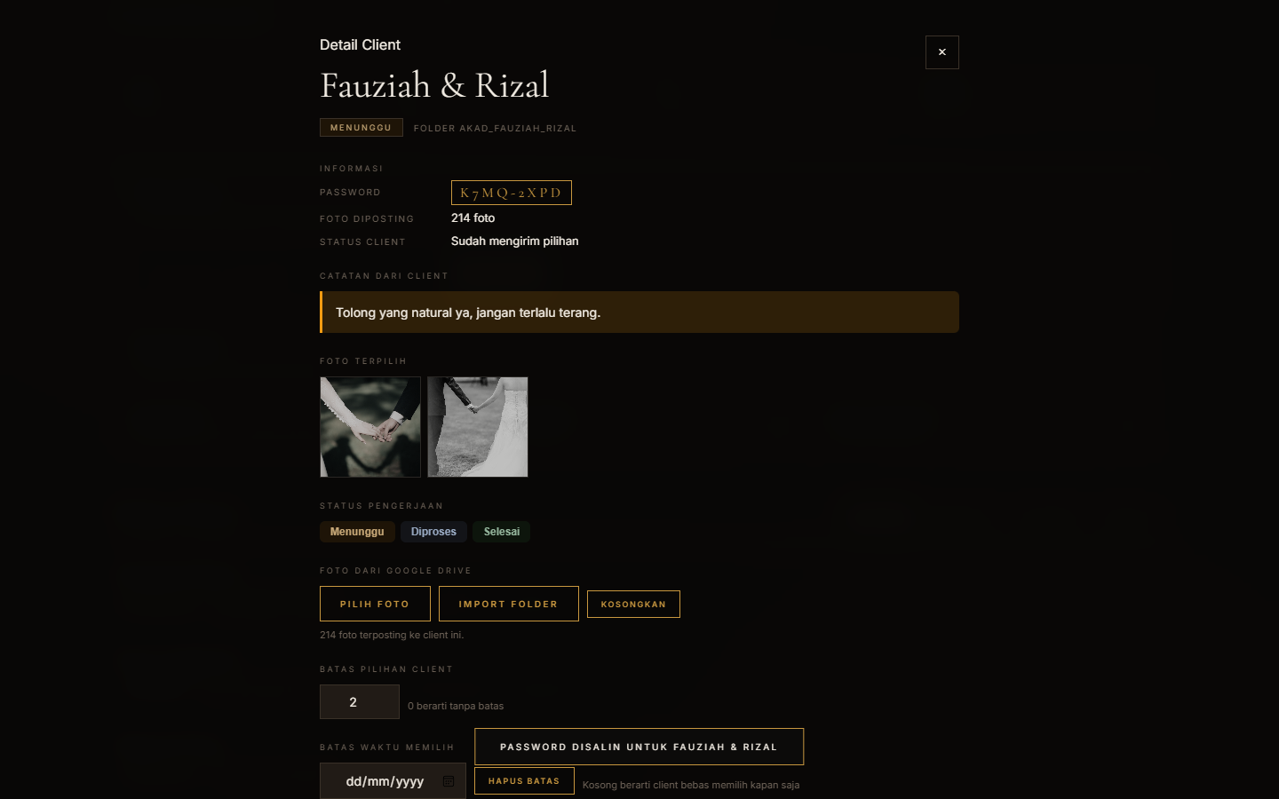
Gambar 4. Panel detail klien: catatan klien, foto terpilih, dan semua tombol tindakan.
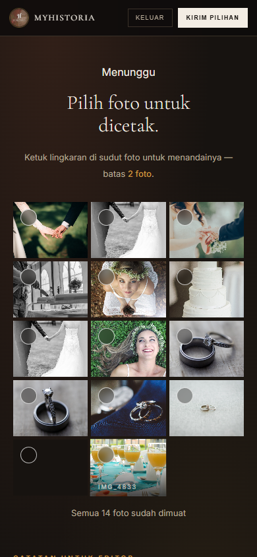 | 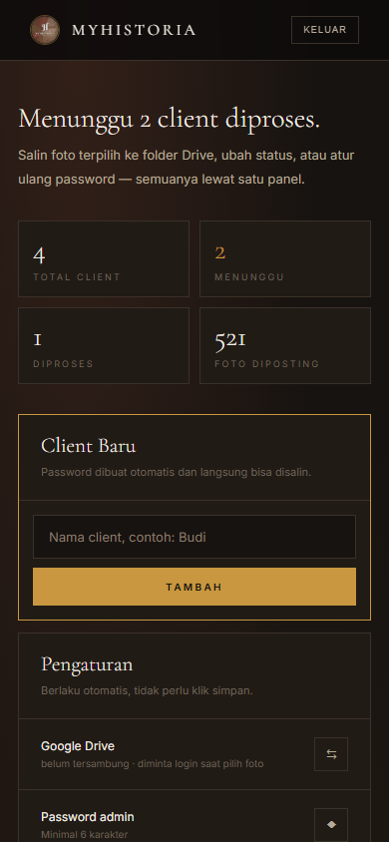
Gambar 5. Tampilan di HP. Klien bisa memilih foto dari HP. | Gambar 6. Panel admin di HP. Admin juga bisa bekerja dari HP.

6. Keamanan Data

Data foto acara bersifat pribadi, jadi keamanan jadi perhatian utama. Yang sudah diterapkan:
Aspek | Cara
Password klien | Disimpan dalam bentuk terenkripsi, tidak bisa dibaca siapa pun yang membuka halaman web
Password admin | Hanya disimpan sebagai sidik digital, tidak bisa dibaca kembali
Pemeriksaan login | Dilakukan di server, bukan di perangkat klien
Sesi login | Ada batas waktu, lalu sistem meminta masuk ulang
Kunci database | Tersimpan di server, tidak ada di dalam kode halaman web
Isi halaman web | Nama dan catatan klien dilindungi agar tidak bisa disisipkan kode
Dua hal yang perlu Anda lakukan sebelum dipakai
1. Ganti password admin. Password awal hanya untuk mencoba. Ganti lewat menu Pengaturan di panel admin.
2. Batasi akses kunci Google ke domain Anda. Supaya kunci tersebut hanya bisa dipakai dari situs Anda. Panduan lengkapnya ada di dokumen Panduan Penggunaan, bagian 9.
7. Biaya

Komponen | Biaya
Hosting halaman web (Vercel) | Rp 0 / bulan
Database dan penyimpanan foto (Supabase) | Rp 0 / bulan
Akses Google Drive | Rp 0 / bulan
Domain sendiri (opsional) | Rp 0 – 150.000 / tahun
Total | Rp 0 / bulan

Domain tidak wajib. Sistem tetap jalan di alamat bawaan. Domain hanya perlu kalau Anda ingin alamat sendiri seperti pilihfoto.myhistoria.com.
Kalau nanti jumlah klien bertambah
Perkiraan kapasitas paket gratis: sekitar 8–10 acara dengan 200 foto per acara. Angka ini akan lebih pasti setelah 2–3 acara nyata, karena ukuran foto dari setiap kamera berbeda-beda.
Bila nanti jumlah klien bertambah, naik ke paket berbayar: Supabase sekitar US$25/bulan dan Vercel sekitar US$20/bulan. Keduanya tidak perlu dibeli sekarang.
8. Ruang Lingkup

Sudah termasuk dalam penawaran ini
• Desain halaman masuk, galeri klien, dan panel admin
• Sambungan ke Google Drive: login Google, pemilih file, import folder
• Pemrosesan foto otomatis supaya ringan dibuka di HP
• Server untuk login, sesi, data klien, dan pengiriman pilihan
• Database dan tempat penyimpanan foto
• Pengujian di laptop dan HP, termasuk tampilan
• Dokumentasi dan panduan operasional
• Pelatihan singkat untuk admin
Belum termasuk, bisa ditambahkan nanti
• Aplikasi Android atau iOS
• Kirim email atau WhatsApp otomatis (sekarang password dikirim manual)
• Pembayaran online dan invoice
• Beberapa akun admin dengan hak akses berbeda
• Sambungan ke software album tertentu

9. Jadwal Pengerjaan

Tahap | Kegiatan | Status
1 | Desain dan pembuatan sistem | Selesai
2 | Pengujian dengan data contoh | Selesai
3 | Uji coba dengan satu acara nyata | Siap dijalankan
4 | Penyerahan dokumen dan pelatihan admin | Siap
5 | Mulai dipakai bersama klien | Siap

Perkiraan waktu untuk tahap 3 sampai 5 adalah 2–3 hari kerja, tergantung ketersediaan akses Google Drive dan jadwal Anda.
10. Yang Dibutuhkan dari Anda

Hanya empat hal, karena sistemnya berjalan di atas akun yang sudah Anda punya:
1. Akses Google Drive untuk folder foto acara dan folder tujuan foto terpilih.
2. Ganti password admin dari password awal, sebelum sistem dipakai klien.
3. Satu satu acara nyata untuk memastikan alurnya berjalan di perangkat yang benar-benar dipakai klien.
4. Keputusan soal domain yang dipakai: alamat bawaan atau domain sendiri.
11. Penyerahan dan Dukungan

Yang diserahkan | Keterangan
Kode program | GitHub, branch master
Dokumen proposal | Dokumen ini
Panduan penggunaan | Panduan langkah demi langkah untuk admin dan klien
Tangkapan layar | 38 gambar laptop dan HP
Dukungan 30 hari pertama
Jenis | Cakupan
Bug / ada yang rusak | Diperbaiki gratis, respon dalam 1 x 24 jam
Pertanyaan cara pakai | Dijawab lewat kanal resmi MYHISTORIA
Permintaan fitur baru | Dinilai terpisah, di luar garansi
12. Garansi

Sistem dijamin berfungsi sesuai dokumen ini selama 30 hari sejak penyerahan.
Yang bergaransi:
• Login admin dan klien
• Posting foto dari Google Drive
• Galeri dan penandaan foto
• Pengiriman pilihan klien
• Penyalinan foto ke folder Google Drive
Yang tidak bergaransi:
• Akun Google Anda dinonaktifkan oleh pihak Google
• Kuota layanan gratis sudah habis
• Perangkat atau jaringan yang rusak
• Gangguan yang muncul karena password klien dibocorkan pihak klien
13. Langkah Berikutnya

1. Baca dokumen ini dan beri tahu kesesuaiannya.
2. Jalankan uji coba satu acara nyata (tahap 3).
3. Ganti password admin dan batasi kunci Google, sesuai panduan bagian 9.
4. Penyerahan dokumen, lalu pelatihan singkat untuk admin.
5. Mulai dipakai bersama klien.

Tanda tangan
Dengan menandatangani di bawah ini, kedua pihak menyatakan sudah membaca dan menyetujui isi dokumen ini.
Disetujui oleh  __________________________________________ | Tanggal  __________________________________________
Nama dan tanda tangan
MYHISTORIA — Wedding & Event Content Creator
Portal Seleksi Foto · Oktober 2026

